Фахрутдинова Елизавета ИСИП401 vue

Контрольные задачи.

Оглавление

• **1 Разработать калькулятор.** 1

• **2 Разработать контактную форму с валидацией.** 5

• **3 Разработать слайдер по таймеру.** 7

• **4 Разработать Крестики – Нолики** 9

• **5 Разработать угадай число.** 11

• **6 Разработать Камень, Ножницы Бумага.** 14

## **1 Разработать калькулятор.**

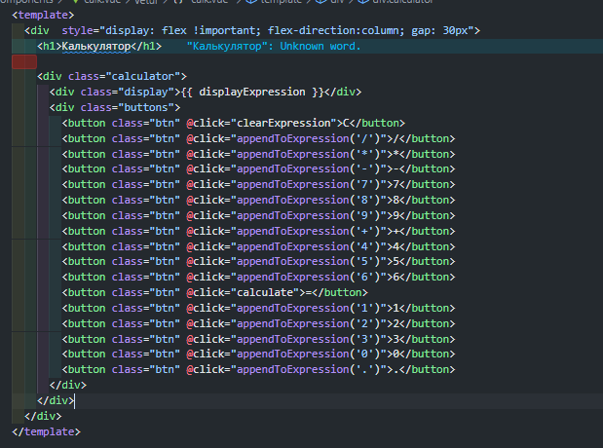

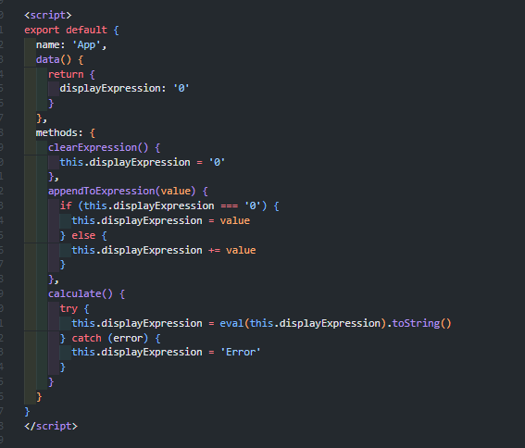

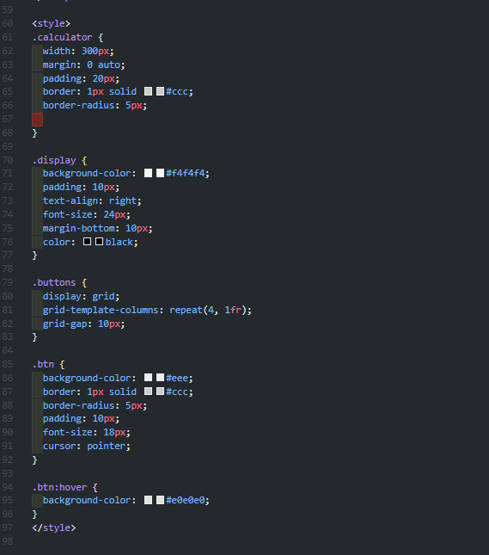 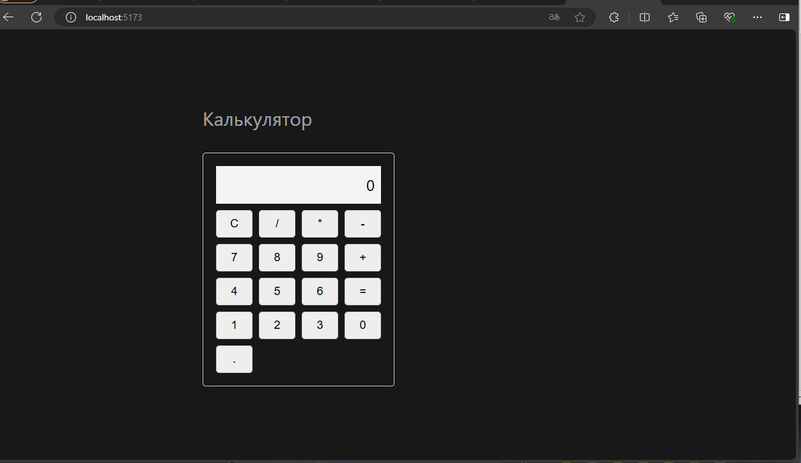

|  |  |
| --- | --- |
|  |  |
|  |  |
| (стерла текст через кнопку C) |  |
|  |  |

## **2 Разработать контактную форму с валидацией.**

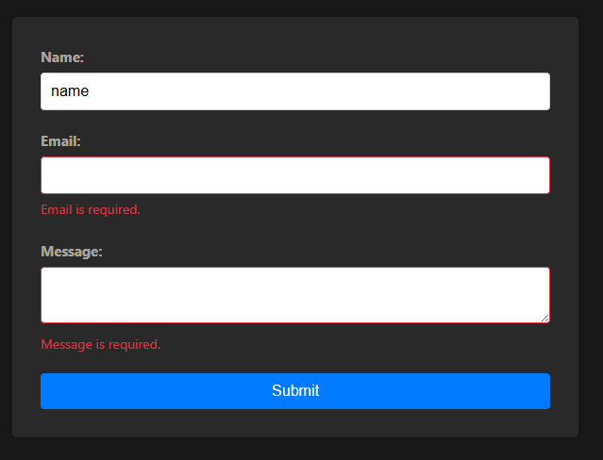

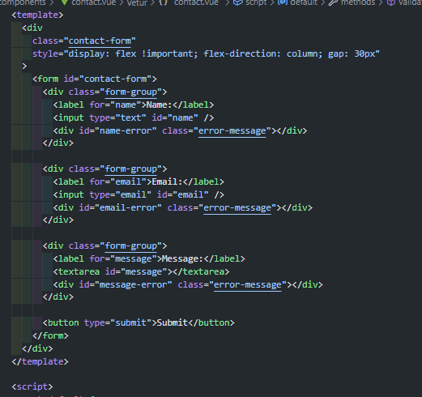

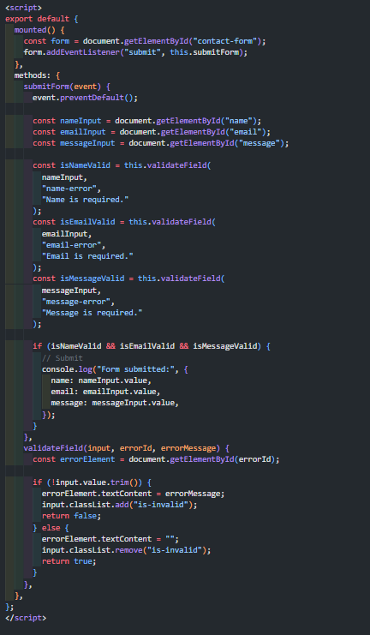

## **3 Разработать слайдер по таймеру.**

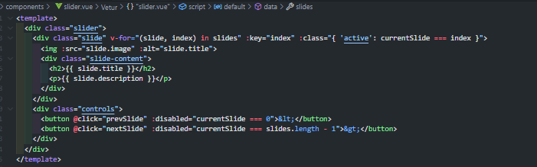

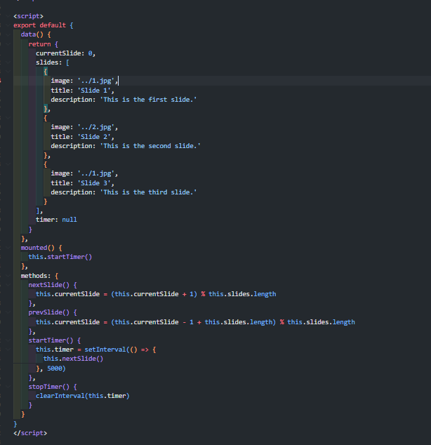

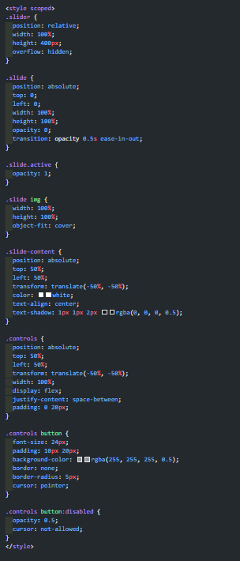

|  |  |
| --- | --- |
|  |  |
|  | (переходы и по таймеру и по кнопке, кнопки блокируются если дальше некуда листать) |

## **4 Разработать Крестики – Нолики**

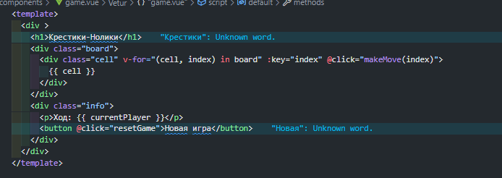

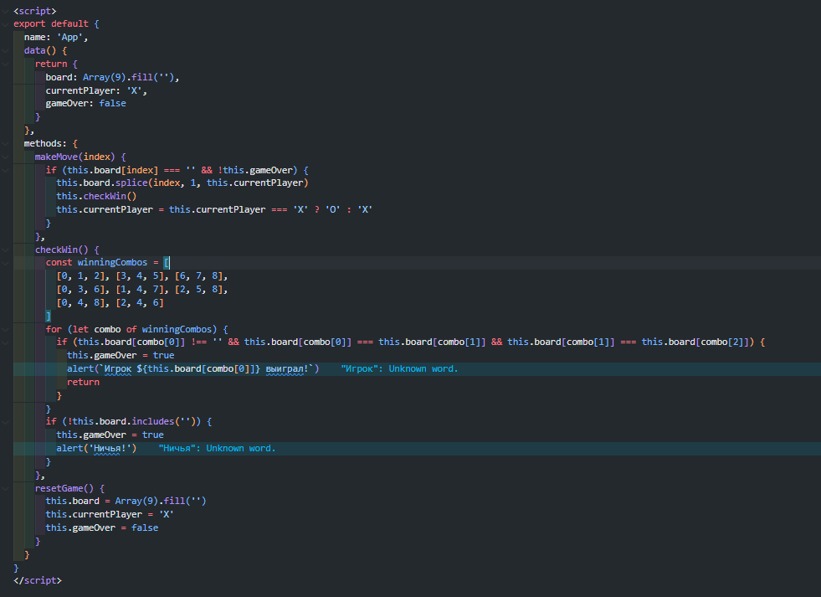

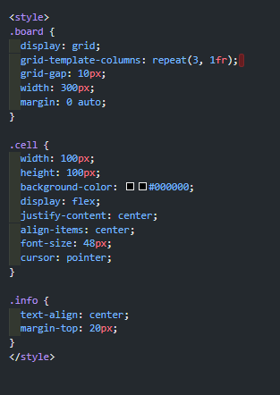

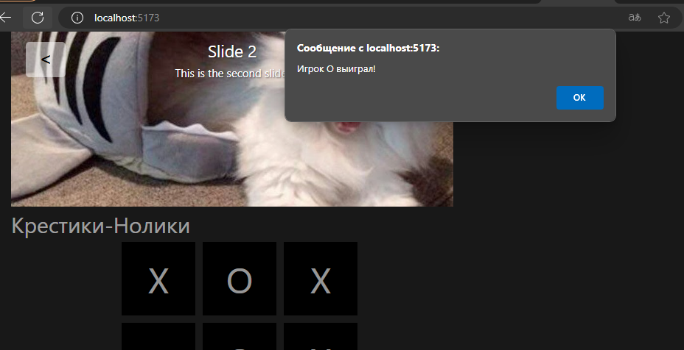

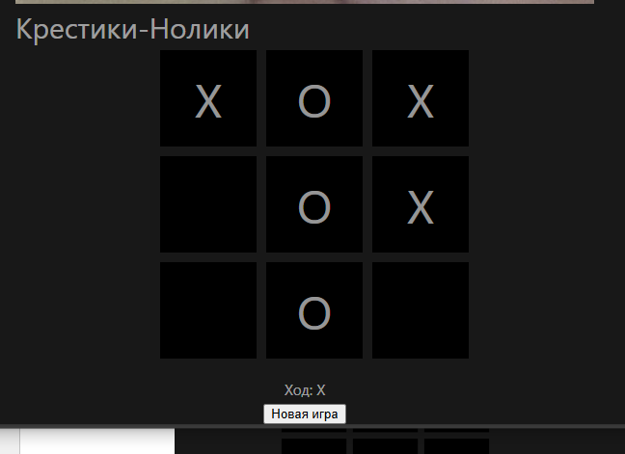

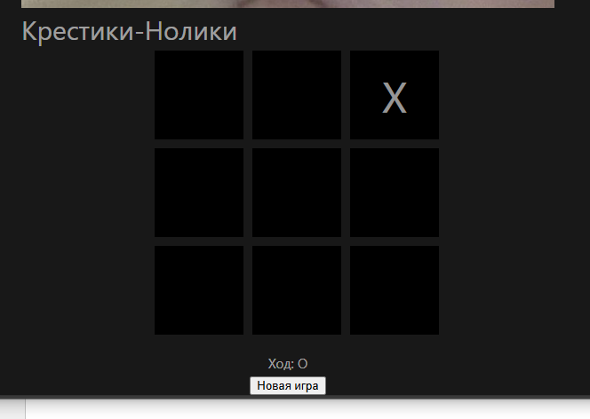

## **5 Разработать угадай число.**

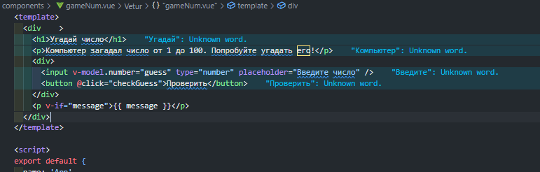

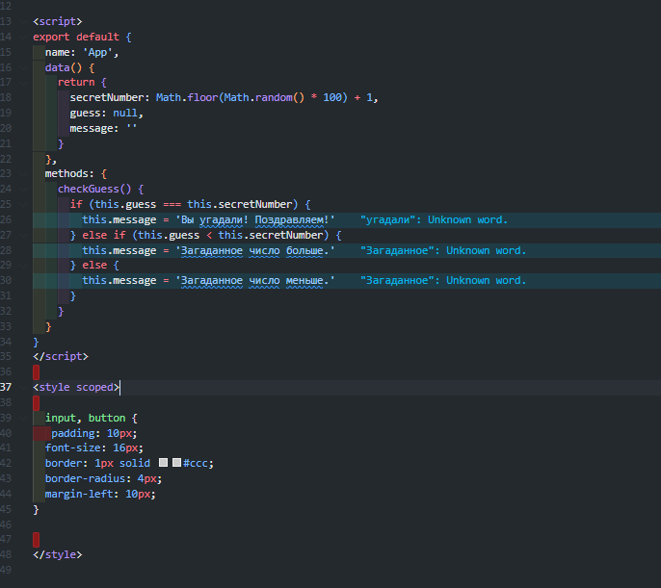

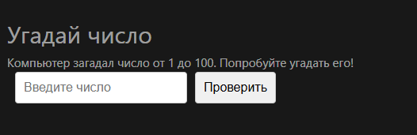

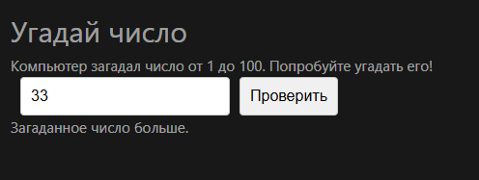

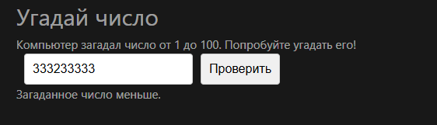

## **6 Разработать Камень, Ножницы Бумага.**

